CIRCUITI E MISURE ELETTRONICHE Lunedì 21 giugno 2021
Prof. Cesare Svelto AA 2020/2021
Tempo a disposizione 1 h 45 m [(20PC)][25+20+35+25] Aula 3.03 e ZOOM ore 11.30
COGNOME (stampatello): ______________________________ Nome (stampatello): ________________
Laurea-anno: FIS-2° Matr. e firma __ __ __ __ __ __ ________________________

Punteggi: pre-compito=12 Es.1=5 Es.2=5 Es.3=6 Es.4=6 TOT=34
N.B. Occorre saper svolgere tutti gli esercizi per poter consegnare il compito (con un esercizio mancante o sostanzialmente non svolto non si deve consegnare). I compiti consegnati e corretti che evidenzieranno un risultato gravemente insufficiente, o comunque gravi lacune nella preparazione, potranno comportare il salto dell’appello successivo. Occorre motivare tutte le risposte date e indicare i passaggi risolutivi.
L’ordine logico-formale e la buona leggibilità delle risposte fornite costituiranno elemento di valutazione.

SOLUZIONI

(25 min) Esercizio 1
(svolgere su questo foglio e sul retro)

1) Il circuito elettrico mostrato in figura si trova in regime stazionario per t<0 con l’interruttore aperto. Al tempo t=0 l’interruttore viene chiuso. I parametri del circuito sono: V₁=25 V, V₂=5 V, R₁=2 Ω, R₂=5 Ω, R₃=3 Ω, R₄=10 Ω, R₅=5 Ω, L=90 mH.
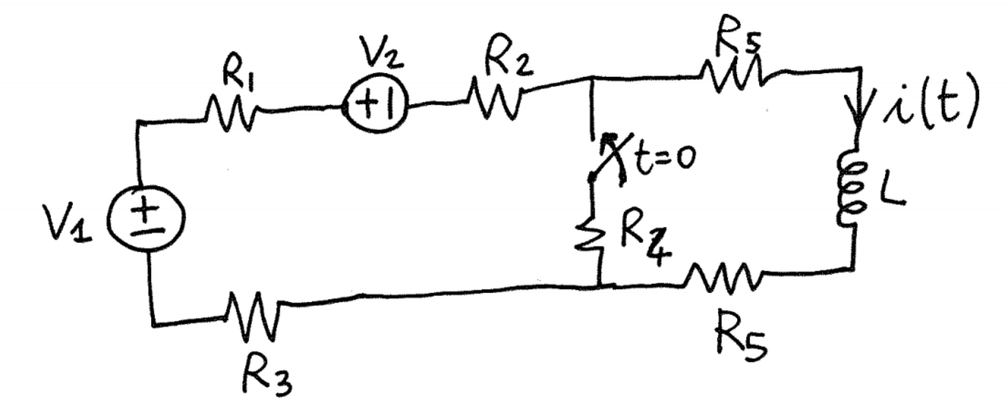
1A) Illustrando e commentando i passaggi analitici svolti, e le ragioni dell’operato, si ricavino il valore iniziale e il valore finale della corrente nell’induttore: i(0⁺) e i(∞).
1B) Ricavare la costante di tempo τ del transitorio del circuito.
1C) Scrivere l’espressione analitica e numerica della corrente i(t)
1D) Disegnare il grafico quantitativo di i(t).
1E) Si calcoli l’energia immagazzinata nell’induttore ai tempi t=0⁺, t=3τ, e t=10τ.

³1A) Indichiamo con R₁₂₃ la resistenza serie di R₁ con R₂ e con R₃, per cui R₁₂₃=R₁+R₂+R₃=2+5+3=10 Ω. Inoltre, possiamo indicare 2R₅=R₅+R₅=10 Ω. Il circuito per t<0 e dunque anche in t=0⁻ è mostrato in figura (l’induttore a regime è cortocircuitato).
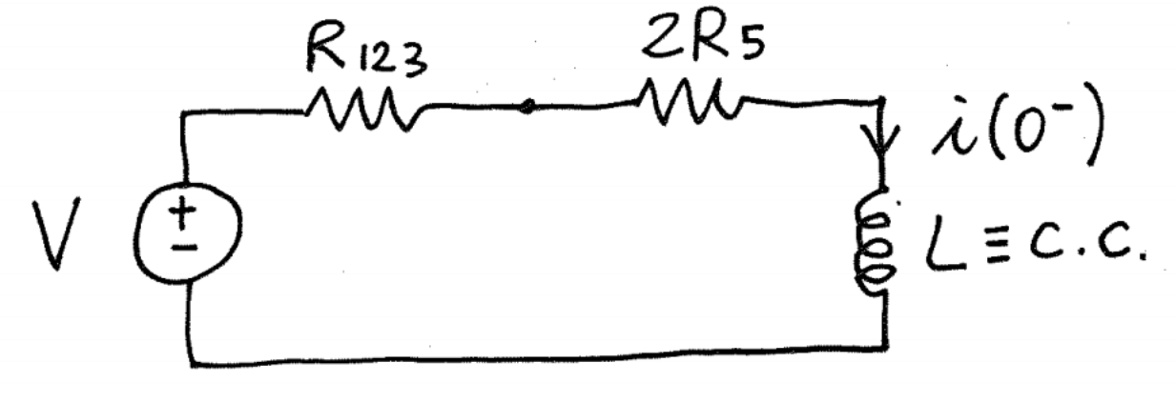
¹ L’induttore è attraversato dalla corrente i(0-) che il generatore di tensione fa scorrere nella serie delle resistenze R₁₂₃ con 2R₅, che è anche pari al valore iniziale della corrente i nell’induttore dato che i(0⁺)=i(0)=i(0⁻) essendo la corrente variabile di stato per l’induttore:
i(0-) = 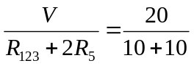 = 1 A

Ricaviamo adesso il valore finale, o di regime, per la corrente i. Per fare ciò cortocircuitiamo ancora l’induttore (corto circuito in regime costante) ma consideriamo questa volta che con l’interruttore chiuso la resistenza R₄ è presente in parallelo alla serie di L con 2R₅. Il circuito nella condizione di regime per t→∞ è mostrato nella figura seguente.
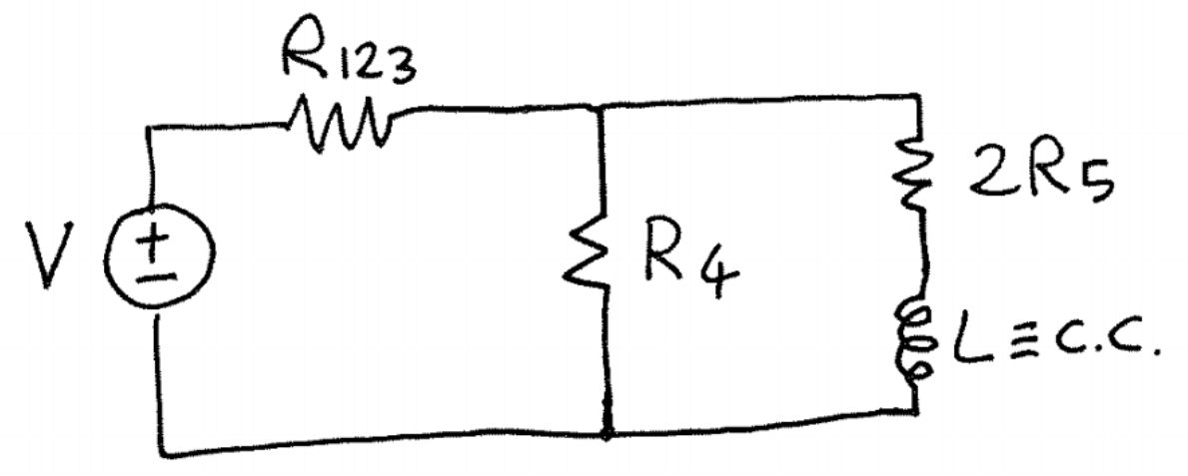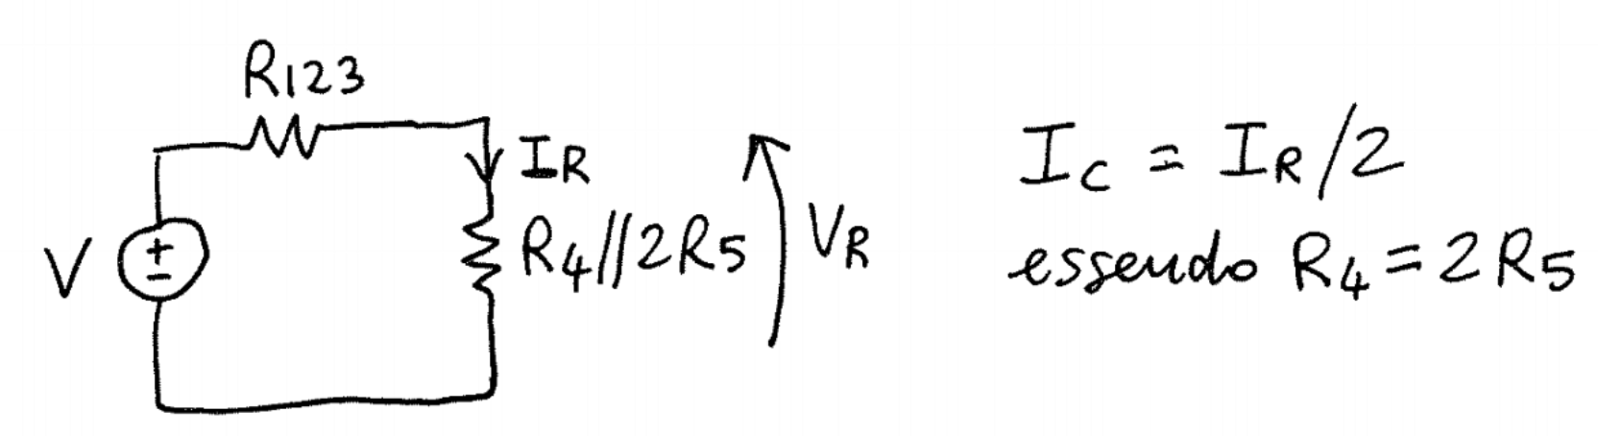
Per quanto mostrato in figura (ed essendo R₄=2R₅ per cui la corrente I_{R} si ripartisce in maniera uguale nelle due resistenze in parallelo), è abbastanza semplice calcolare la corrente che scorre in 2R₅ e nell’induttore:
² i(∞)=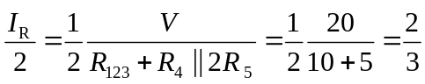≅0.667 A

²1B) Ricaviamo il valore della costante di tempo τ del circuito. Per fare ciò dobbiamo ricavare la resistenza equivalente R_{EQ} vista ai capi dell’induttore L. Cortocircuitiamo i generatori di tensione e togliamo dal circuito l’induttore per valutare la resistenza vista ai suoi capi. Il circuito equivalente ottenuto è mostrato in figura:
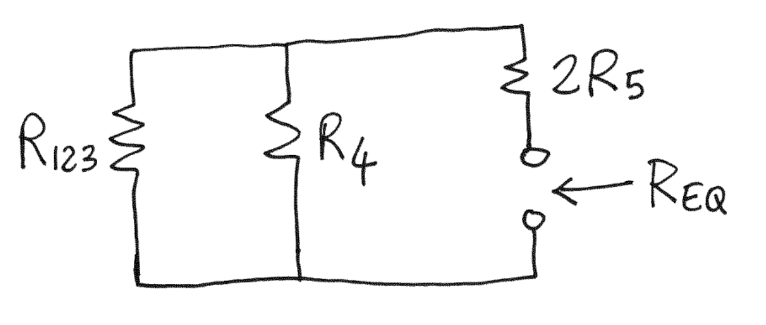
R_{EQ}=R₁₂₃ǁR₄+2R₅=5+10=15 Ω e τ =L/R_{EQ}=6 ms.

²1C) L’espressione prima analitica e poi numerica della corrente i(t) nell’induttore è
i(t)=[i(0⁺)-i(∞)]exp(-t/τ)+i(∞)≅(0.333e^{-166.77t}+0.667) A [con t in secondi]

¹1D) Il grafico quantitativo della corrente i(t) nell’induttore è mostrato nella figura seguente.
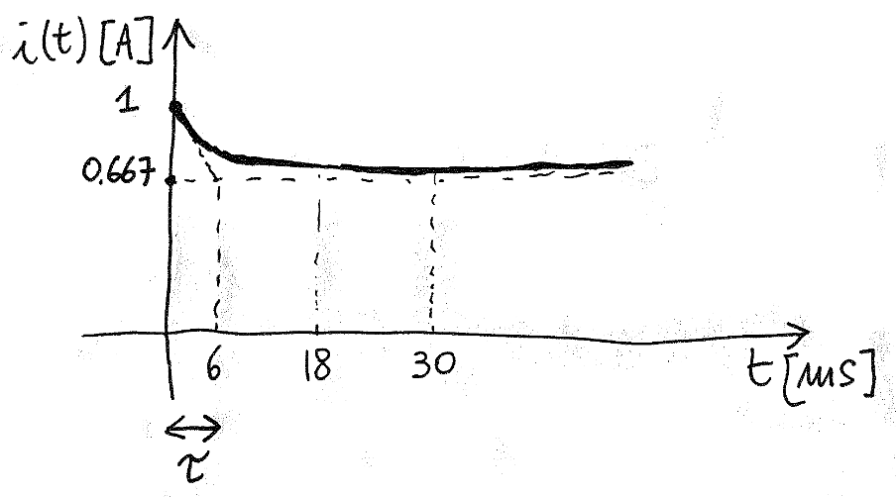

²1E) L’energia immagazzinata nell’induttore percorso da corrente i è E_{L}=(1/2)Li² con L valore dell’induttanza. Nel nostro caso, dobbiamo calcolare la corrente per i tre tempi richiesti e di conseguenza le tre energie corrispondenti.
E_{L}(0⁻) = 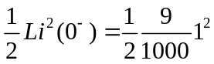 = 45.0 mJ
E_{L}(3τ ) = 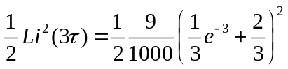 ≅ 21.2 mJ
E_{L}(10τ) ≅ E_{L}(∞) 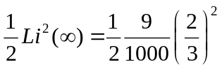 = 20.2 mJ

Tot=10 sottopunti: moltiplicare per 10/10 per avere il massimo di 10/10=100 % del valore dell’esercizio.
(20 min) Esercizio 2
(svolgere su questo foglio e sul retro)

2) Il circuito rappresentato in figura opera in regime alternato sinusoidale alla frequenza f=50 Hz.
2A) Ridisegnare il circuito nel dominio dei fasori e quindi ricavare il circuito equivalente di Norton per la parte a sinistra dei morsetti a-b. Ricavare, sia in forma analitica che numerica, i valori di I_{N} e Z_{N}.
2B) Trasformare il generatore di Norton nel suo equivalente di Thevenin e calcolare la potenza complessa S_{L} trasferita dal generatore di tensione al carico Z_{L} (parte a destra dei morsetti a-b nel circuito originale).
2C) Ricavare la impedenza di adattamento Z_{A} da aggiungere in serie al carico originale Z_{L} per ottenere un completo adattamento del carico al generatore (e dunque per ottenere il massimo trasferimento di potenza dal generatore di Thevenin al nuovo carico adattato Z_{L,A}=Z_{L}+Z_{A}).
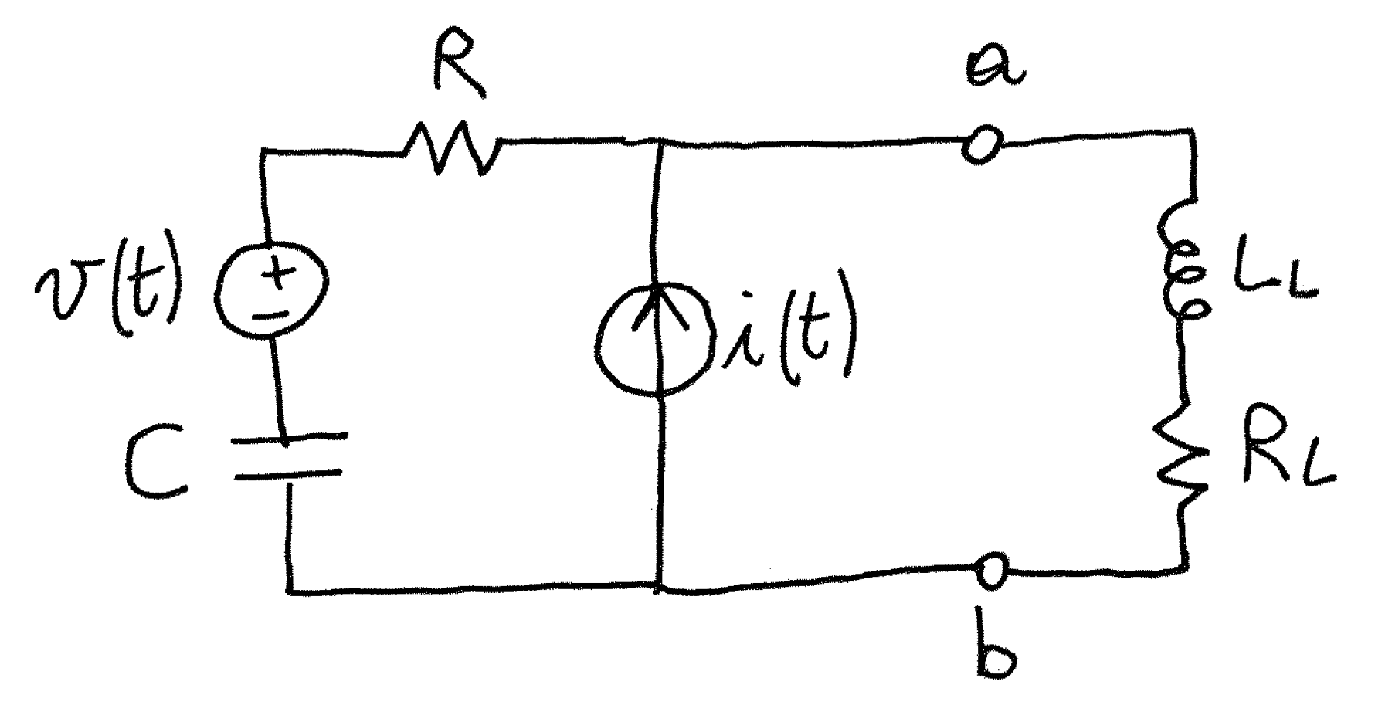
v(t)=300cos(ωt) V
i(t)=2sin(ωt) A
C=33 μF
R=50 Ω
L_{L}=2 H
R_{L}=2 Ω

⁴2A) Il circuito trasformato nel dominio dei fasori è mostrato nella figura seguente. La pulsazione angolare di lavoro è ω=2πf≅6.2832⋅50=314.164 rad/s∼314 rad/s, V=300 V, I=-j2 A, Z_{RC}=R+jX_{C}=R+1/(jωC)=R-j/ωC ≅(50-j96.4575) Ω, e Z_{L}=R_{L}+jωL_{L}=(2+j628.32) Ω.
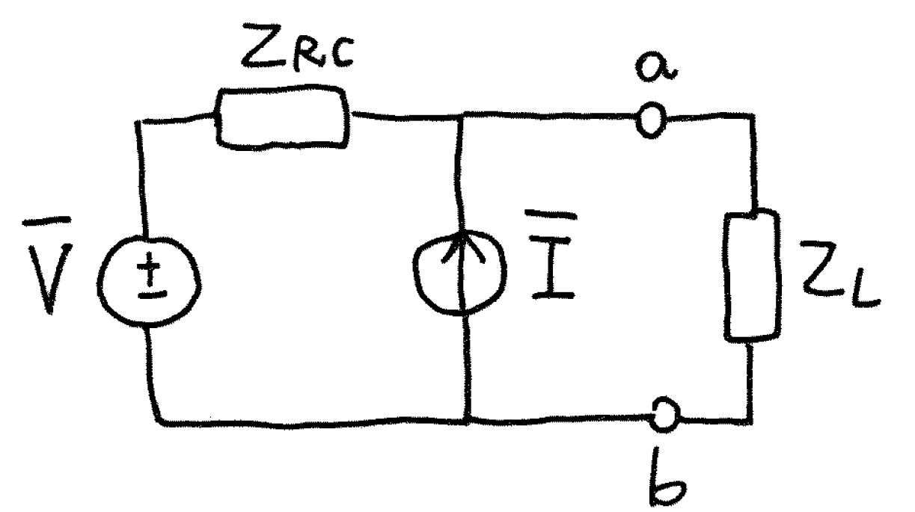
Per ricavare il circuito equivalente di Norton, si può sostituire il generatore di tensione con il suo generatore di corrente equivalente e poi sommare i due generatori di corrente posti in parallelo:
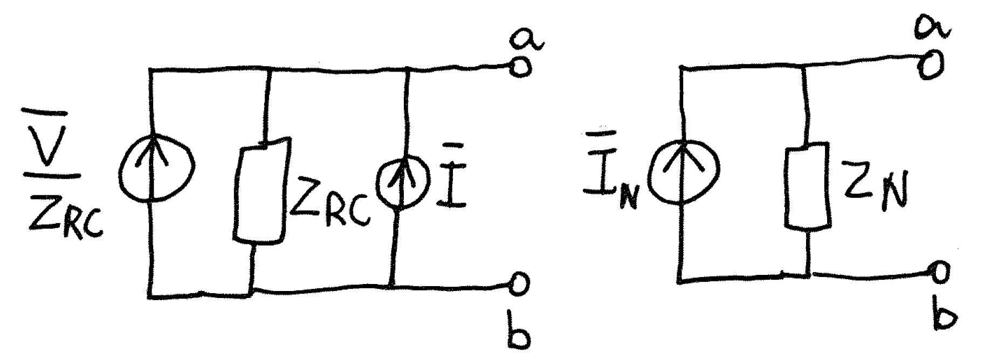
I_{N}=V/Z_{RC}+I=(1.2707+j0.4515) A e Z_{N}=Z_{RC}≅(50-j96.4575) Ω

³2B) Per passare dalla rappresentazione di Norton a quella di Thevenin, per il circuito alla sinistra dei morsetti a-b, basta trasformare il generatore (da corrente a tensione) alla sinistra del carico Z_{L}:
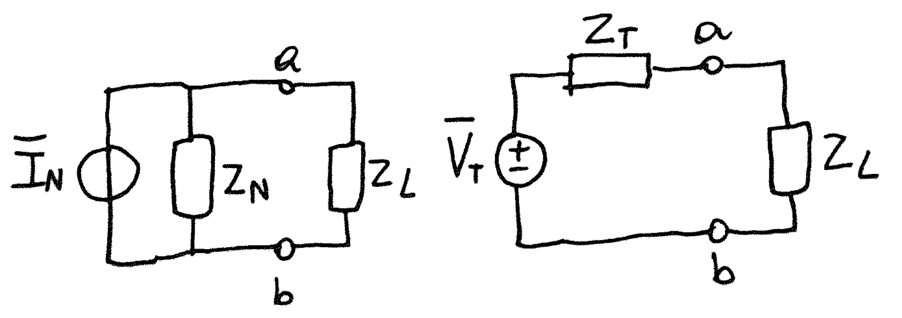
Naturalmente, V_{T}=Z_{N}⋅I_{N}=(107.08-j100) V e Z_{T}=Z_{N}=Z_{RC}=R-jX_{C}=R-j/(ωC)≅(50-j964575) Ω
Ricaviamo la corrente I_{L}=V_{T}/(Z_{T}+Z_{L})=(-0.1667-j0.2176) A erogata dal generatore sul carico e la tensione sul carico V_{L}=V_{T}⋅Z_{L}/(Z_{T}+Z_{L})=(136.42-j105.20) V. Quindi, la potenza complessa sul carico Z_{L} è
S_{L}=(1/2)V_{L}⋅I_{L}*=(0.0752 W+j23.6165) VA≅75 mW+23.6 VAR
dove il fattore (1/2) è presente perché i fasori di corrente e tensione qui usati rappresentano i valori di picco e non quelli efficace per le corrispondenti grandezze sinusoidali.
Oppure ricavando una sola grandezza, corrente o tensione sul carico Z_{L}, si può più rapidamente calcolare S_{L}=(1/2)Z_{L}⋅⏐I_{L}⏐²=(1/2)⏐V_{L}⏐²/Z_{L}*=(0.0752 W+j23.6165) VA.

³2C) In regime alternato sinusoidale, per un generatore di tensione V_{GEN}=V_{T} con impedenza serie Z_{GEN}=Z_{T}, la condizione di adattamento per il massimo trasferimento di potenza dal generatore al carico prevede di lavorare con un carico adattato Z_{L,A}=Z_{GEN}*, dunque con un carico che abbia impedenza pari al complesso coniugato dell’impedenza del generatore (stessa parte reale, resistenza R_{L,A}=R_{GEN} e parte immaginaria uguale e opposta, reattanza X_{L,A}=-X_{GEN}). Se il carico d’origine non è adattato, come nel nostro caso in cui Z_{L}≠Z_{T}*, è possibile ottenere l’adattamento aggiungendo in serie al carico una ulteriore impedenza di adattamento Z_{A} tale che Z_{L}+Z_{A}=Z_{L,A}=Z_{T}*: dunque occorre Z_{A}=Z_{T}*-Z_{L}=(48-j531.86) Ω.
Naturalmente deve essere R_{A}=R_{T}-R_{L} e X_{A}=-X_{T}-X_{L} dove con R con X si sono indicate, rispettivamente e come da convenzioni in uso, la resistenza (parte reale) e la reattanza (parte immaginaria) di un’impedenza Z complessa. Lavorando con resistenze positive, per ottenere l’adattamento occorrerà R_{T}≥R_{L} ovvero R_{L}≤R_{T}.
Nel caso considerato, con Z_{GEN}=Z_{T}=R_{T}+jX_{T}=(50-j96.4575) Ω e Z_{L}=R_{L}+jωL_{L}=(2+j628.32) Ω, si ricava R_{A}=R_{T}-R_{L}=50-2=48 Ω e X_{A}=-X_{T}-X_{L}=+96.4575-628.32≅-531.86 Ω (<0 e dunque carico “capacitivo”). In particolare, la reattanza richiesta è ottenibile con un condensatore C_{A} tale che X_{A}=-1/ωC_{A} e dunque di valore C_{A}=-1/ωX_{A}≅6 μF. L’impedenza aggiuntiva Z_{A} per ottenere l’adattamento è ottenibile dalla combinazione in serie di una resistenza R_{A}=48 Ω e una capacità di valore C_{A}≅6 μF.

Tot=10 sottopunti: moltiplicare per 10/10 per avere il massimo di 10/10=100 % del valore dell’esercizio.
(35 min) Esercizio 3
(svolgere su questo foglio e sul retro)

4) Un fascio di elettroni in moto con velocità v_{z} lungo un asse Z entra in una regione spaziale dove è presente un campo magnetico uniforme e costante con induzione B_{y} in direzione Y. La velocità v_{z} di un elettrone viene misurata con un cronometro digitale che impiega un orologio interno al quarzo (f_{C}=10 MHz) con 100 000 livelli di conteggio, osservando l’attraversamento di 2 indicatori di posizione (marker) posti sull’asse Z a una distanza D_{z} prima dell’ingresso nella regione spaziale interessata dal campo magnetico (vedi figura). Per il tempo t_{z} che l’elettrone impiega a percorrere la distanza tra i 2 marker il cronometro conta N_{z}=50 conteggi. La distanza D_{z} tra i 2 marker è stata misurata mediante conteggio di frange interferometriche (un conteggio ad ogni lunghezza d’onda λ) della radiazione monocromatica emessa da un laser a Nd:YAG con frequenza ν=281.759 829 THz, nota con incertezza trascurabile. Si contano N_{F}=4 699 frange. L’induzione magnetica B_{y} è conosciuta attraverso misure ripetute che hanno fornito i valori numerici di lettura (in femtotesla): 7.500, 5.100, 7.000, 6.500, 4.600, 6.800, 6.000, 6.000, 4.500.
ALTRI DATI:
massa dell’elettrone m_{e}=9.109 381 88(72)×10⁻³¹ kg
carica dell’elettrone q=-e=-1.602 176 62(esatta)×10⁻¹⁹ C
velocità della luce c=299 792 458(esatta) m/s
3A) Si calcolino dinamica, risoluzione dimensionale, e accuratezza del cronometro digitale.
3B) Si ricavi la misura di B_{y} esprimendola con l’incertezza in notazione concisa e a due cifre.
3C) Si ricavi la velocità v_{z} dell’elettrone e la sua incertezza relativa e assoluta.
3D) Si scriva la relazione funzionale per l’accelerazione a_{x}, in direzione X, quando l’elettrone attraversa B_{y}.
3E) Si ricavi valore di a_{x} e la sua incertezza assoluta u(a_{x}). Confrontare u_{r}(a_{x}) e u_{r}(B_{y}).
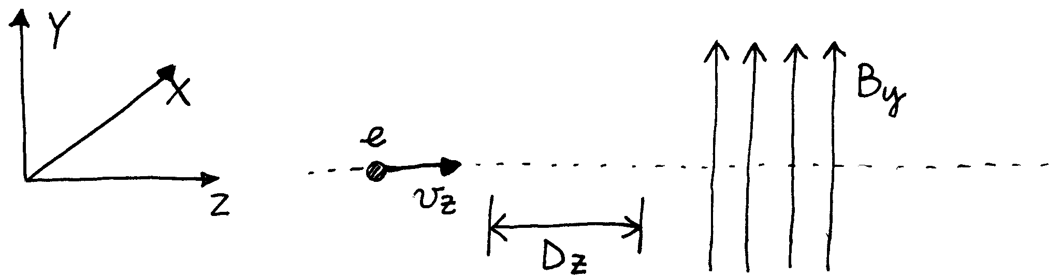
N.B. Si ricorda l’espressone della forza di Lorentz che agisce su una particella con carica q in moto con velocità v all’interno in un campo magnetico B: 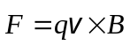

3F) In un altro esperimento, un elettrone inizialmente fermo è stato accelerato da una differenza di potenziale costante (V, misurata con un voltmetro integratore a doppia rampa, digitale e ideale), e ha acquisito una energia cinetica E_{C}=0.32 aJ nota con incertezza trascurabile. Il voltmetro ha dinamica ±5 V e 12 bit.
Si esprima la misura di V indicando l’incertezza tipo in notazione compatta e con due cifre.

²3A) Dato che il cronometro digitale opera con un periodo di clock T_{C}=1/f_{C}=100 ns e con un massimo numero di conteggi N_{MAX}=100 000, il tempo massimo conteggiabile/misurabile e quindi la dinamica della misura sarà D=t_{MAX}=N_{MAX}⋅T_{c}=10 ms, con una risoluzione Δt=t_{MAX}/N_{MAX}=T_{C}=100 ns. L’incertezza, di quantizzazione, è u(t)=Δt/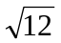=29 ns≅30 ns (se nella misura di un tempo t analogico, intervallo di tempo t=t_{STOP}-t_{START}, si ha un solo errore di quantizzazione: ad esempio avviando il clock in maniera sincrona con t_{START}).

²3B) Il valore di misura (valor medio) dell’induzione magnetica è B_{y}=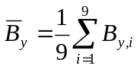=6.000×10⁻¹⁵ T
con una deviazione standard campionaria s(B_{y})= 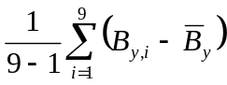=1.07×10⁻¹⁵ T e con una incertezza tipo
u(B_{y})=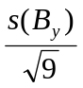=0.357×10⁻¹⁵ T≅3.6×10⁻¹⁶ T e una incertezza relativa u_{r}(B_{y})=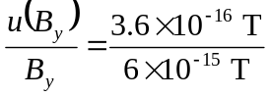=6×10⁻²=6 %.
La misura di B_{y} è B_{y}=6.00(36)×10⁻¹⁵ T.

²3C) La lunghezza d’onda del laser a Nd:YAG utilizzato per la misura interferometrica si ricava dalla relazione λν=c, da cui λ=c/ν =1.064 000 000 μm con incertezza trascurabile. La distanza tra i 2 marker è D_{z}=Nλ=4.999 736 000×10⁻³ m≅5 mm con una incertezza, di quantizzazione, u(D_{z})=λ/≅0.31 μm. Il tempo di attraversamento dei 2 marker è t_{z}= N_{z}⋅T_{c}=5 μs, con incertezza di quantizzazione u(t_{z})=u(t)≅30 ns se non sono note altre cause di incertezza. La velocità dell’elettrone in direzione Z è dunque v_{z}=D_{z}/t_{z}=1 000 m/s.
Data la relazione funzionale v_{z}=f(D_{z}, t_{z}), del tipo a produttoria o rapporto semplice degli ingressi, l’incertezza relativa di v_{z} si può esprimere come somma delle incertezze relative degli ingressi:
u_{r}(v_{z})=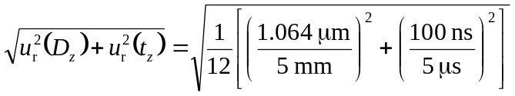
u_{r}(v_{z})≅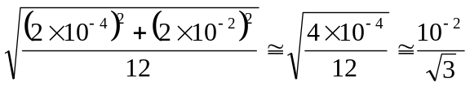≅5.8×10⁻³≅u_{r}(t_{z})
L’incertezza assoluta per la velocità lungo l’asse Z è infine u(v_{z})=u_{r}(v_{z})×v_{z}≅5.8 m/s.

¹3D) La forza esercitata dal campo magnetico B_{y} sull’elettrone in moto con velocità v_{z} è
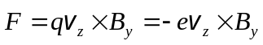 da cui F_{x}=ev_{z}B_{y} e infine, dividendo per la massa dell’elettrone, si ricava l’espressione per l’accelerazione in direzione X: a_{x}=(e/m_{e})v_{z}B_{y}.

²3E) Dal valore di B_{y} ricavato in precedenza, si può ricavare l’accelerazione in direzione X come

a_{x}=(e/m_{e})v_{z}B_{y}=([1.602 176 462×10⁻¹⁹ C]/[9.109 381 88×10⁻³¹ kg])⋅[1000 m/s]⋅[6×10⁻¹⁵ T]≅1 m/s²

con una incertezza relativa
u_{r}(a_{x})=≅6×10⁻².
L’incertezza assoluta sulla accelerazione misurata è u(a_{x})=u_{r}(a_{x})⋅a_{x}≅6×10⁻² m/s².
Confrontando questa incertezza relativa di a_{x} con quella (naturalmente sempre relativa) di B_{y} si osserva che le due incertezze sono circa uguali: u_{r}(a_{x})≅u_{r}(B_{y}).

²3F) L’energia cinetica acquisita dalla tensione accelerante è E_{C}=e·V. Dunque V=E_{C}/e=1.997 283… V.
Il voltmetro ha dinamica D=±5 V=10 V, n=12 bit, ed N=2^{n}=4096 livelli, per cui la risoluzione dimensionale è ΔV=D/N=2.441 406… mV. La corrispondente incertezza di quantizzazione (che è anche l’unica presente per il voltmetro digitale ideale) nelle misure del voltmetro è u_{Q}(V)=ΔV/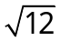=0.70 mV. La tensione misurata è V_{MIS}={V/ΔV}·ΔV=818⋅ΔV=1.997 070… V, dove con {x} si è indicata la parte intera di x.
La misura della tensione accelerante è dunque V=1.997 07(70) V.

Tot=11 sottopunti: moltiplicare per 10/11 per avere il massimo di 10/10=100 % del valore dell’esercizio.
(25 min) Esercizio 4
(svolgere su questo foglio e sul retro)

4) Con un oscilloscopio digitale si devono misurare due segnali di tensione alternati e a media nulla. Il primo segnale è un’onda triangolare con ampiezza picco-picco V_{1,PP}=50 mV e periodo T₁=500 μs. Il secondo segnale è sinusoidale, con ampiezza efficace V_{2,EFF}=140 mV e frequenza 1 kHz. L’oscilloscopio può visualizzare fino a 1000 punti (per ciascuna traccia) sull’asse orizzontale.
4A) Scegliere, motivatamente, tutte le impostazioni dell’oscilloscopio per una visualizzazione ottimale dei due segnali “a pieno schermo”.
4B) Riportare graficamente la schermata oscillografica visualizzata (indicando i valori delle divisioni).
4C) L’ADC dell’oscilloscopio ha 8 bit e lavora fino a 1 Gsa/s. Il DSP può elaborare, ex-post, tutti i punti acquisiti-e-memorizzati ma l’oscilloscopio effettua la memorizzazione e visualizzazione di N_{X}=1000 punti sull’asse X (per ciascuna traccia visualizzata). Eseguendo un campionamento in Real-Time dei due segnali, quanto vale la migliore risoluzione in fase (Δϕ_{1,RT} e Δϕ_{2,RT}) sulle due forme d’onda misurate?
Si fa riferimento a un campionamento sull’intero asse temporale visualizzato.
4D) In condizioni ideali, quanto vale l’incertezza relativa con cui l’oscilloscopio digitale misura l’ampiezza picco-picco del segnale sinusoidale?

⁴4A) Per una visualizzazione a pieno schermo dei due segnali, scegliamo le seguenti impostazioni:
C_{Y,1}=V_{1,PP}/(8 DIV)=(50 mV)/(8 DIV)=6.25 mV/DIV → C_{Y,1}=10 mV/DIV
C_{Y,2}=V_{2,PP}/(8 DIV)=(2⋅⋅V_{2,EFF})/(8 DIV)≅(0.4 V)/(8 DIV)=0.05 V/DIV → C_{Y,2}=50 mV/DIV
per i due coefficienti di deflessione verticale dei due canali oscillografici.
Per l’unico coefficiente di deflessione orizzontale, C_{X} e mai C_{X,1} e C_{X,2} distinti!, dell’oscilloscopio:
T₁=500 μs, T₂=1/f₂=1 ms=1000 μs → C_{X}=T₂/(10 DIV)=100 μs/DIV=0.1 ms/DIV
Sull’asse X sarà così visualizzato un periodo del secondo segnale e due periodi del primo segnale.
I due segnali in ingresso non presentano offset per cui è possibile utilizzare un accoppiamento in DC e sono di frequenza abbastanza elevata (f>50Hz) per cui è possibile anche un accoppiamento in AC. Tuttavia è preferibile scegliere un accoppiamento in DC perchè se si manifesta qualche offset inizialmente ignorato o una lenta deriva del valore medio dei segnali, in DC è possibile osservarli (“DC mostra di più”).
Per l’impostazione del trigger, notiamo che non sono presenti rumori particolari sui due segnali e quindi conviene prelevare il sincronismo sul segnale a più bassa frequenza (periodo più lungo), magari più ampio, e ancor meglio se sul fronte più ripido. Essendo le forme d’onda alternate e con massima pendenza attorno agli attraversamenti di 0 V, si può scegliere l’evento di trigger in corrispondenza di un attraversamento di zero (TR_{LEVEL}= 0V) e ad esempio in salita (TR_{SLOPE}=+). Per posizionare l’istante di trigger orizzontalmente sullo schermo, scegliamo un pre-trigger PRE-TR=0% e dunque l’istante di trigger è posizionato alla sinistra dello schermo (come avviene, sempre, in un oscilloscopio analogico). Anche altre scelte sono possibili e sensate, ad esempio con un PRE-TR=50% con cui si posiziona l’istante al centro dell’asse X dello schermo. Le pendenze massime dei sue segnali considerati sono S₁=V_{1,P}/(T₁/4)=(25 mV)/(125 μs)=0.2 V/ms e S₂=2πf₂⋅V_{2,P}=2π⋅V_{2,EFF}/T₂≅6.28⋅(0.2 V)/(1 ms)=1.24 V/ms. Essendo T₂>T₁ (anche se con SL₂<SL₁) conviene prelevare un trigger interno sul canale 2: TR_{INT} su CH2. Inoltre il segnale sinusoidale è di ampiezza maggiore rispetto al triangolare (ΔV_{2,PP}>ΔV_{1,PP}) e quindi il rumore in ingresso all’oscilloscopio peserà di meno sulla sinusoide, che è stata scelta come sorgente di trigger.

²4B) La schermata oscillografica ottenuta con le impostazioni scelte al punto precedente, e in particolare TR_{INT} su CH2 cioè sulla sinusoide con PRE-TR=TRG_{POS}=0 %, è:
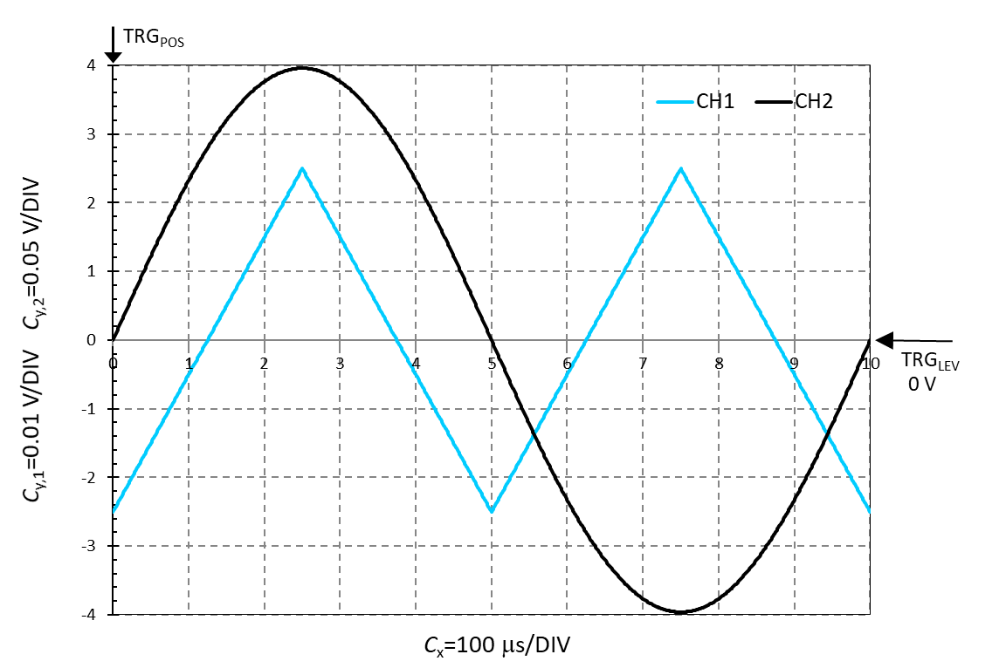
Non avendo informazioni sulla fase iniziale delle due onde (o meglio sul ritardo temporale tra i rispettivi attraversamenti di zero, dato che le onde non sono isofrequenziali), possiamo disegnare la fase dell’onda non triggerata in maniera del tutto arbitraria rispetto a quella del segnale triggerato con il quale è invece sincronizzata la base dei tempi dell’oscilloscopio e dunque l’inizio dell’asse X.

²4C) Con il campionamento in Real-Time la migliore risoluzione temporale “possibile” (su una scala dei tempi molto veloce) è ΔT_{MIN}=T_{SAMPLE}=1/f_{SAMPLE}=1/f_{ADC,MAX}=1 ns. Tuttavia, quando un segnale di tensione viene campionato, memorizzato, e visualizzato sullo schermo, la distanza minima ΔT_{X,RIS} (sull’asse X) tra due punti consecutivi di una forma d’onda dipende dal numero massimo di punti riportabili sull’asse X e dalla scala temporale (C_{X}) adottata. Nel caso delle due forme d’onda visualizzate con C_{X}=0.1 ms/DIV l’intero asse orizzontale rappresenta un intervallo di tempo ΔT_{X,TOT}=(10 DIV)⋅C_{X}=1 ms sul quale sono riportati N_{X}=1000 punti per ciascun canale visualizzato. La risoluzione temporale sui segnali visualizzati è dunque ΔT_{X}=ΔT_{X,TOT}/N_{X}=1 μs. Per il calcolo della risoluzione di fase, si usa la proporzione Δϕ/2π=ΔT/T, dove T è il periodo del segnale considerato. Le risoluzioni di fase cercate sono quindi
Δϕ₁=2π⋅(ΔT_{X}/T₁)≅6.28⋅(10⁻⁶/0.5×10⁻³)=12.6 mrad e Δϕ₂=2π⋅(ΔT_{X}/T₂)≅6.28⋅(10⁻⁶/10⁻³)=6.28 mrad

²4D) L’amplificazione o meglio coefficiente di deflessione verticale per il canale 2 è C_{Y,2}=50 mV/DIV, per cui la diamica verticale è D₁=8×A_{Y,1}=400 mV e la corrispondente risoluzione dimensionale, con n=8 bit dell’ADC, è ΔV₂=D₂/2^{n}=(400 mV)/256=1.562 5 mV. Nel caso ideale, l’incertezza di una misura di tensione con l’oscilloscopio è tutta dovuta alla quantizzazione ed in questo caso risulta u(V₂)=ΔV₂/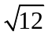≅450 μV. La misura dell’ampiezza picco-picco si ottiene dalla differenza tra l’ampiezza di picco (V_{MAX}) e l’ampiezza di valle (V_{MIN}): V_{2,PP}=V_{2,MAX}-V_{2,MIN}. L’incertezza in condizioni ideali, solo rumore di quantizzazione, è
u(V_{2,PP})=[u²(V_{2,MAX})+u²(V_{2,MIN})]^{1/2}=[u²(V₂)+u²(V₂)]^{1/2}=u(V₂)=640 μV=0.64 mV
e quindi u_{r}(V_{2,PP})=(0.64 mV)/(0.4 V)=1.6×10⁻³=0.16 %.
Naturalmente, in presenza di rumore analogico, se anche non sui segnali almeno nei circuiti d’ingresso dell’oscilloscopio (con valore efficace tipicamente da 2 mV fino a 10 mV a seconda della banda di misura), l’incertezza complessiva della misura risulterà anche ben superiore rispetto a quella ideale dovuta alla sola quantizzazione, in particolare con ampiezze dei segnali e dunque dinamiche di visualizzazione basse.

Tot=10 sottopunti: moltiplicare per 10/10 per avere il massimo di 10/10=100 % del valore dell’esercizio.

